全国共同制作オペラ プッチーニ歌劇『蝶々夫人』
エントリーシート 東京芸術劇場 butterfly2017@tokyo-geigeki.jp

必要事項をご記入の上、メールにてお申込みください。

ふりがな
お名前（芸名）
プロフィール及び写真 |  |  | 写真をここに貼り付けて  ください  難しい場合は、別途  添付ファイルでもOKです。  （１MG 以内のデータ）
専門（複数可能） | 俳優、 ダンス、 マイム、 その他 | 経験年数 | 年
身体特徴 | 身長 ｃｍ、 体重 ｋｇ、
住所
メールアドレス
連絡先電話番号
応募動機
※書類選考通過者には別途メールにて個別に連絡いたします。
●オーディション予定日時：2016 年 7 月 14 日（木）午後予定 ●場所：東京芸術劇場 地下２F リハーサル室
※動きやすい格好でお越しください。

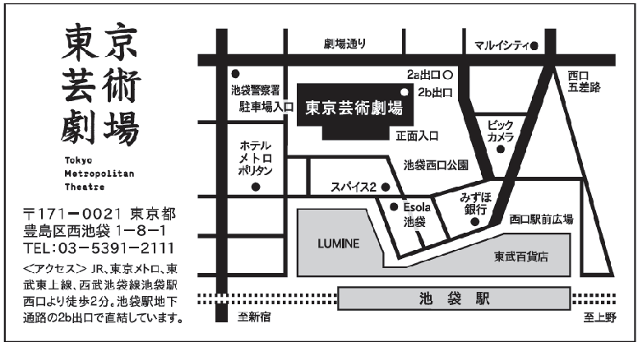
【お問合せ＆お申込先】
東京芸術劇場 事業企画課 音楽制作
全国共同制作オペラ「蝶々夫人」チーム
TEL：03-5391-2114
FAX：03-5391-2215
受付日時 | 担当 | 備考欄

